GROHE Arena Cosmopolitan Urinal-Betätigung FMS

GROHE

Eigenschaften

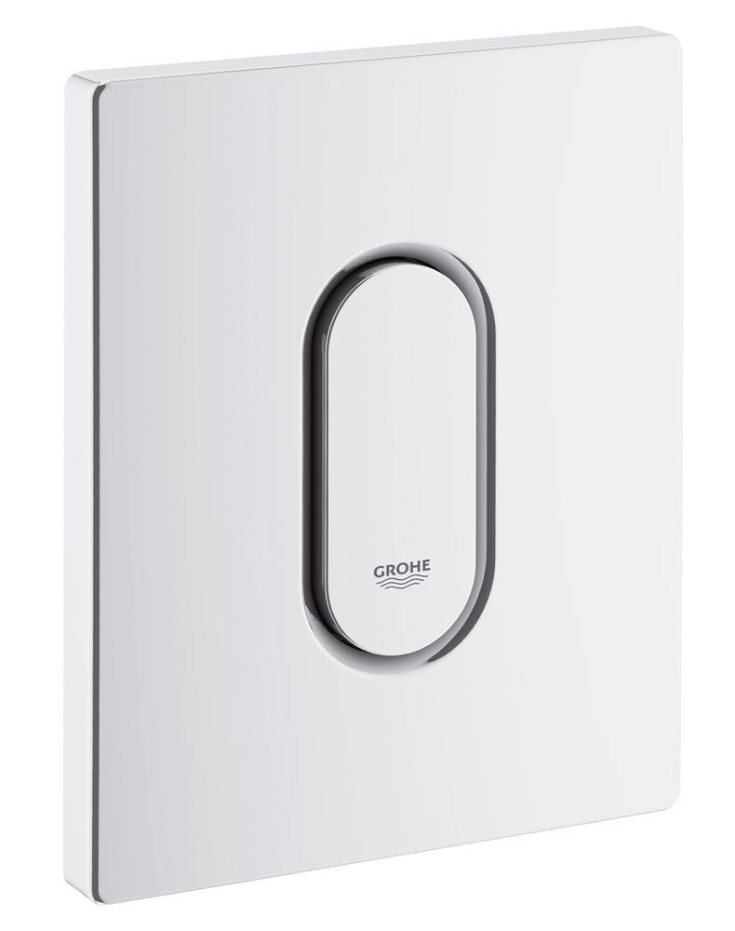

Farbton

chrom, nach Hersteller-Farbkarte, weiß

Oberfläche

glänzend, poliert, Sonstige

Werkstoff

Kunststoff

Breite (mm)

116,00

Höhe (mm)

144,00

Länge (mm)

144,00

Art der Betätigung

Ein-Knopf, mechanisch